Національний технічний університет України «КПІ ім. Ігоря Сікорського» Факультет Інформатики та Обчислювальної Техніки

Кафедра інформаційних систем та технологій

Лабораторна робота №1

з дисципліни «Основи розробки програмного забезпечення на платформі Microsoft.NET»

на тему

«LINQ to Objects»

Варіант №18

Виконав:

студент групи ІС-02

Плостак І. М.

Київ – 2021

**1. Мета**

Ознайомитися з обробкою даних з використанням бібліотеки LINQ to Objects.

**2. Постановка задачі**

При виконанні комп‘ютерного практикуму необхідно виконати наступні дії:

1. Розробити структуру даних для зберігання згідно варіантів, наведених нижче. У кожному з варіантів має бути як мінімум 3-4 класи. В рамках реалізації повинні бути продемонстровані зв'язки між класами: один-до-багатьох і багато-до-багатьох.
2. Розробити як мінімум 15 різних запитів, використовуючи різні дії над множинами: групування, сортування, фільтрацію, об'єднання результатів декількох запитів в один (join, concat) та інше. Крім того, необхідно використовувати обидва можливі варіанти реалізації LINQ-запитів (класичний варіант та з використанням методів розширення), причому запити не повинні повторюватись.

Наприклад (предметне середовище Кінофільми):

1. Вивести перелік всіх кінофільмів
2. Вивести перелік акторів, котрі грають у кінофільмах, котрі починаються з літери «А»
3. Вивести перелік всіх акторів та кінофільмів, в яких вони грають
4. Вивести перелік всіх акторів, згрупувавши дані по рокам
5. Вивести перелік всіх акторів, згрупувавши дані по рокам народження
6. Вивести перелік кінофільмів, в яких хоча б у одного актора прізвище починається на літеру "А"
7. Вивести всі кінофільми, відсортувавши їх по роках
8. Вивести всіх акторів, згрупувавши по амплуа та роком народження
9. З'єднати джерела даних Кінофільм» і «Актор». Вивести назву фільму, прізвище автора, прізвище актора в головній ролі.
10. Створити програмне забезпечення, котре реалізує обробку даних з використання бібліотеки LINQ to Objects.
11. Програмне забезпечення необхідно розробити у вигляді консольного застосування на мові C#.
12. Коротко описати архітектуру проекту та створити звіт, котрий завантажити в moodle

**3. Індивідуальне завдання (варіант 18)**

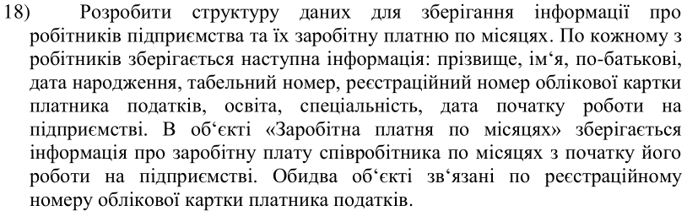

**4. Структура проекту**

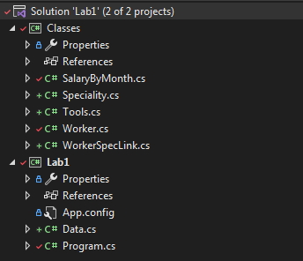

Project 1, Classes:

* SalaryByMonth.cs – Клас зарпллатні за один місяць.
* Speciality.cs – Клас спеціальності. Потрібен, оскільки один працівник може мати декілька спеціальностей, знадобилась таблиця-словник – перелік спеціальностей.
* Tools.cs – Допоміжний файл з допоміжними функціями та переліками.
* Worker.cs – Клас працівника.
* WorkerSpecLink.cs – Клас, який пов’язує спеціальність та працівника. Оскільки зв’язок «працівник – спеціальність» це багато-до-багатьох, то потрібна розв’язуюча таблиця.

Project 2, Lab1:

* Data.cs – набір даних для роботи, списки (таблиці).
* Program.cs – основна програма з запитами.

**4. Dataset**

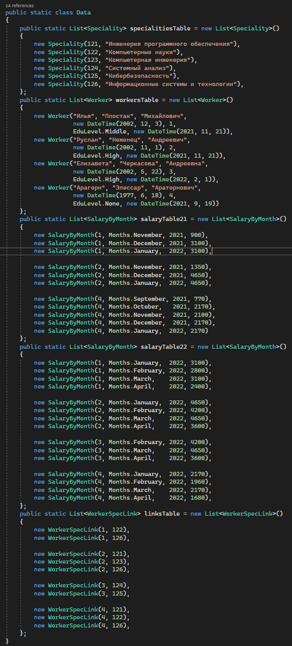

**5. Результати запитів**

Головне меню:

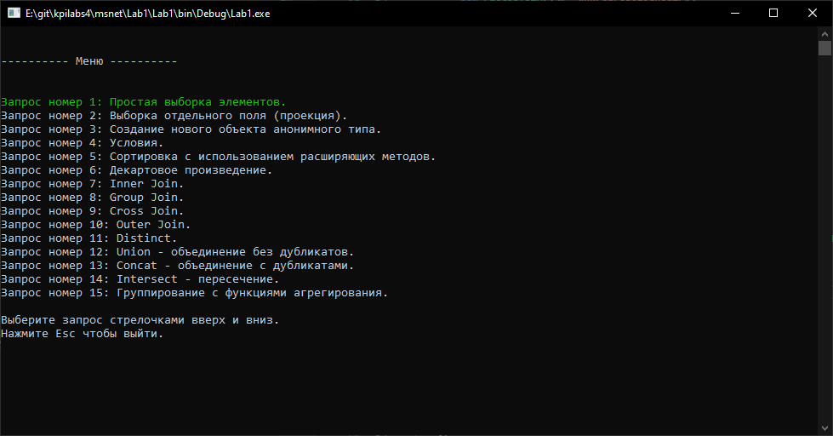

Запит 1:

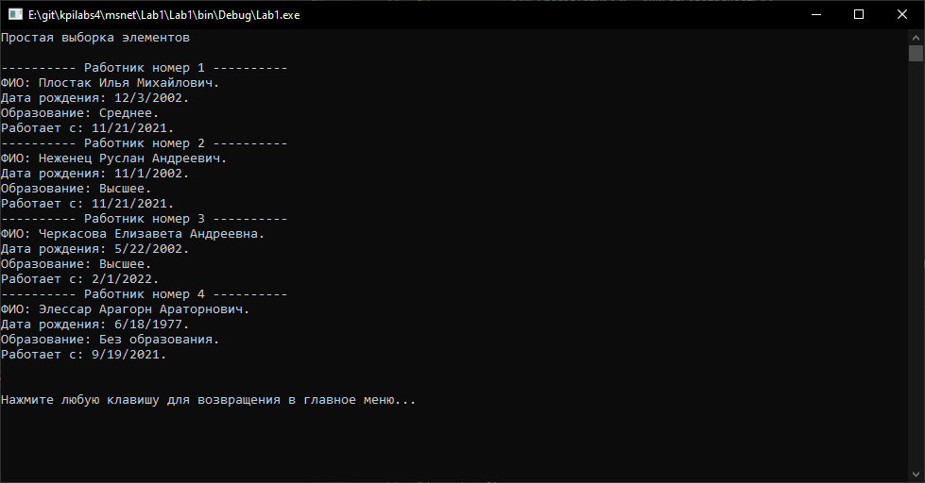

Запит 2:

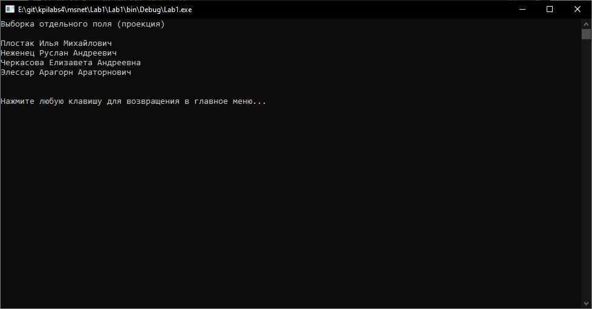

Запит 3:

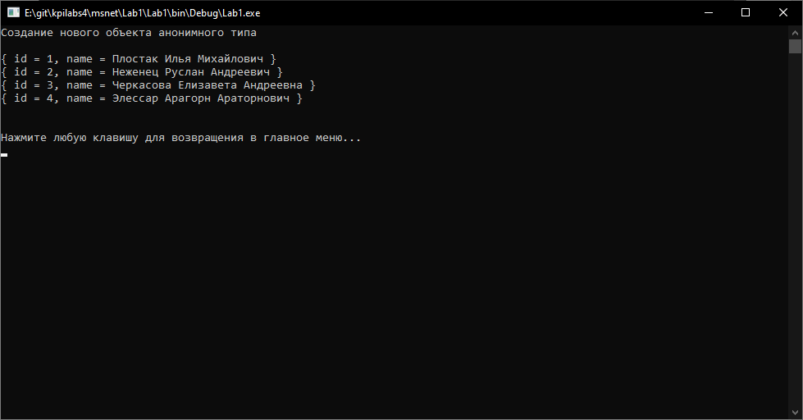

Запит 4:

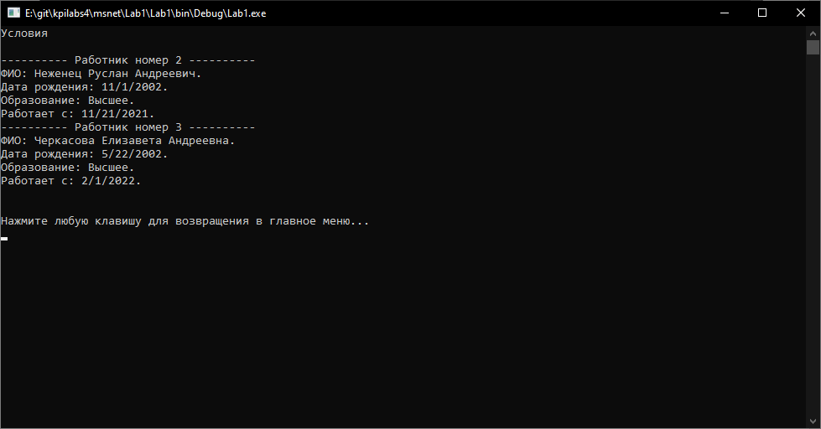

Запит 5:

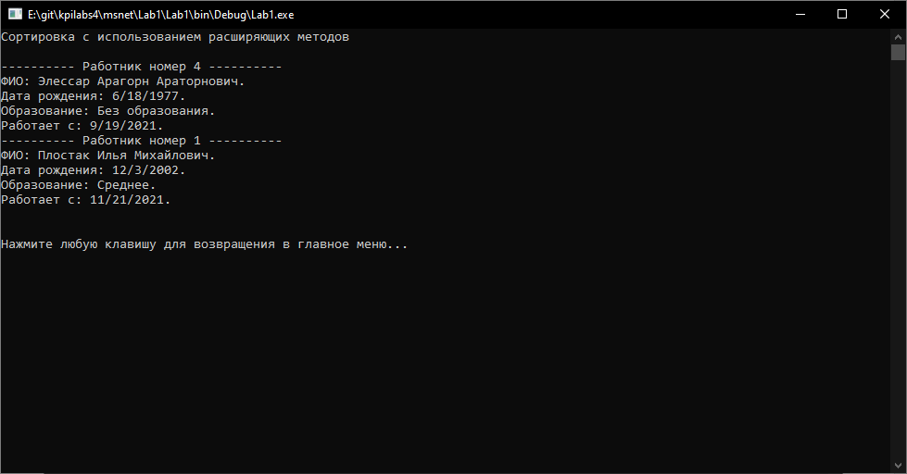

Запит 6:

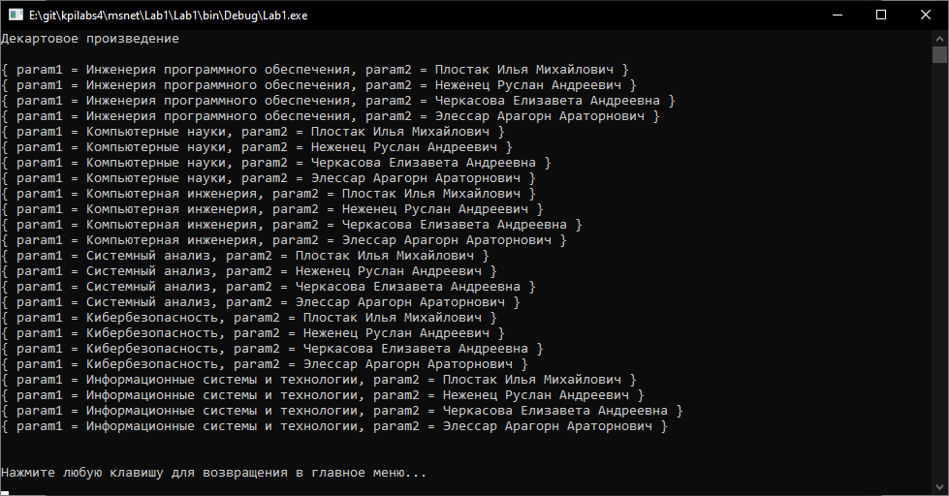

Запит 7:

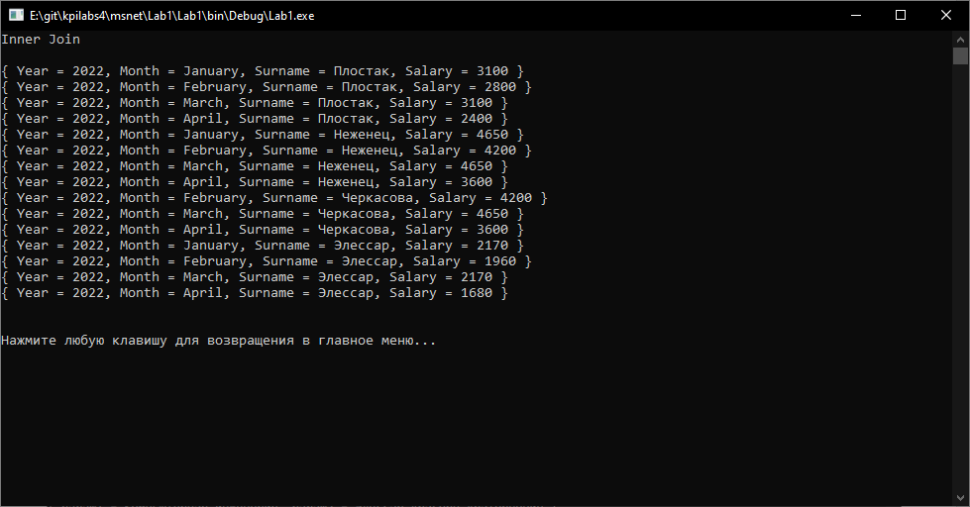

Запит 8:

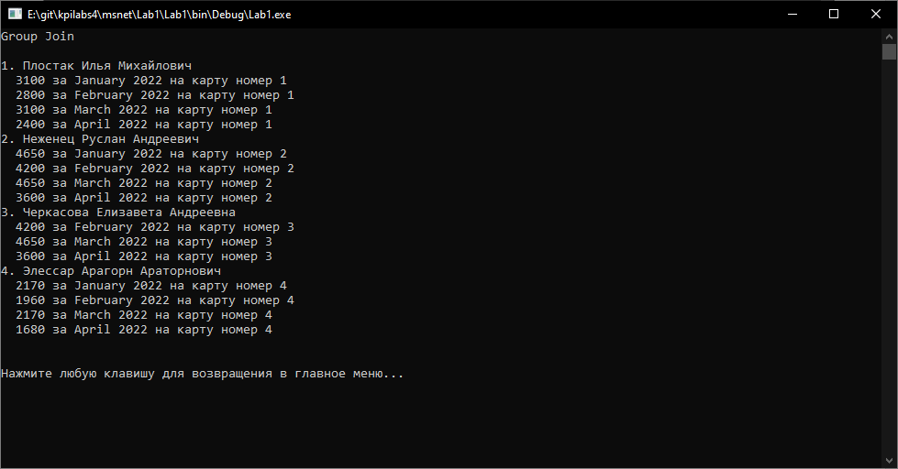

Запит 9:

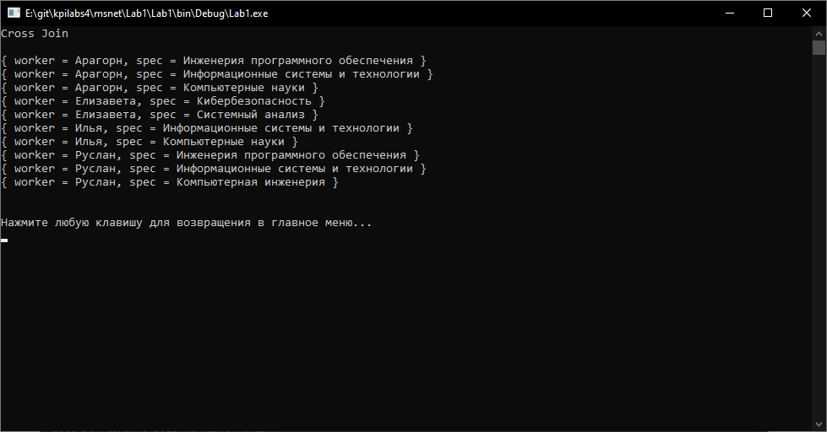

Запит 10:

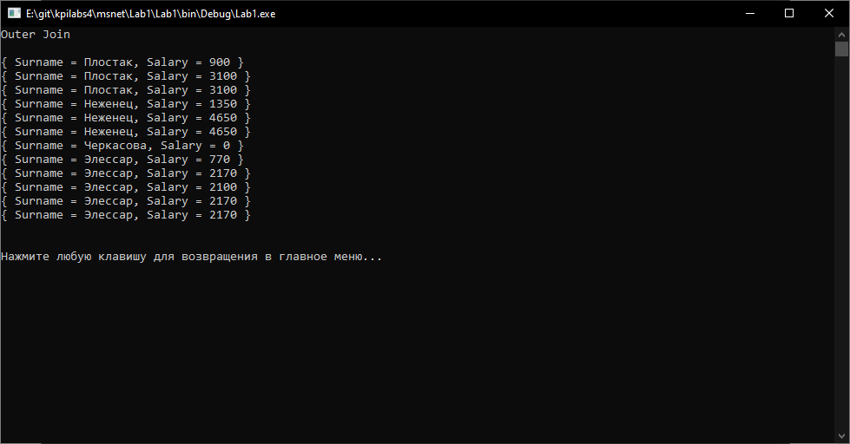

Запит 11:

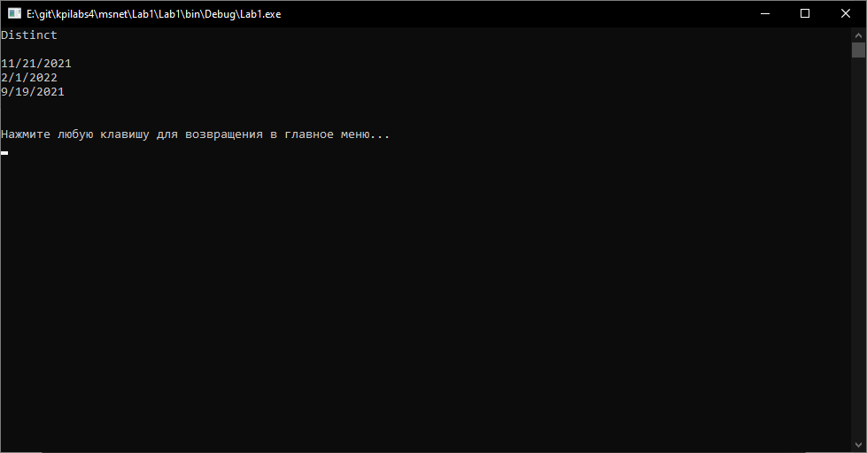

Запит 12:

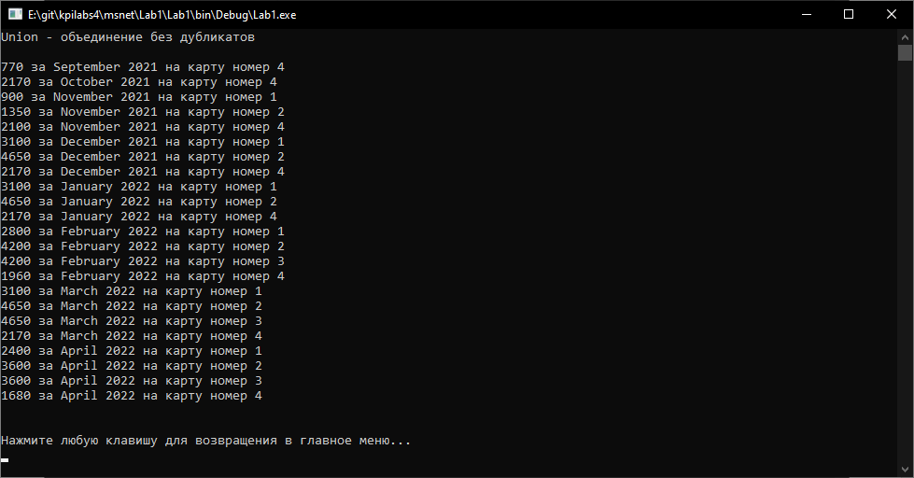

Запит 13:

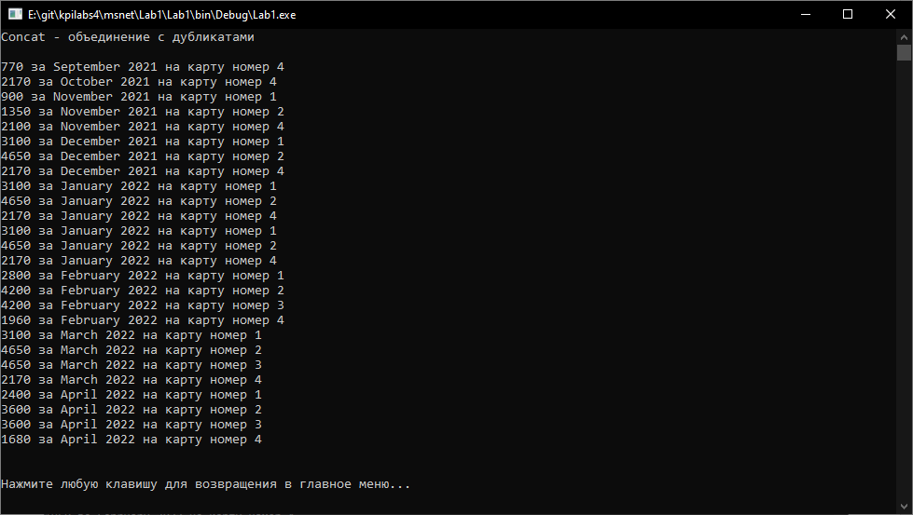

Запит 14:

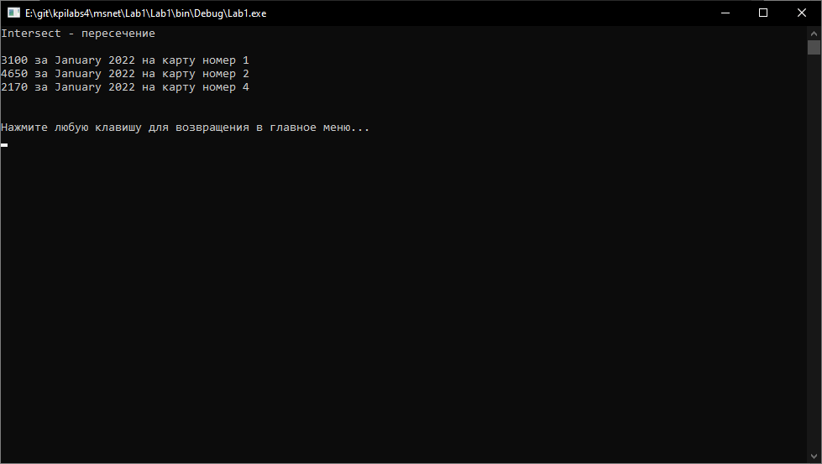

Запит 15:

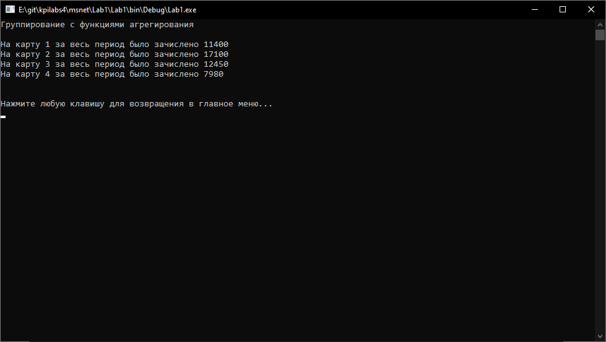

**6. Висновок**

У даній лабораторній роботі була поставлена задача ознайомитися з бібліотекою LINQ на прикладі індивідуальної теми, а саме – створити не менш 15-ти різних запитів використовуючи різні дії над множинами: групування, сортування, фільтрацію, об'єднання результатів декількох запитів в один тощо.

Задача була вирішена за допомогою Visual Studio 2022 Community Edition, а саме за допомогою самостійно створеного консольного додатку, де і були реалізовані потрібні для поставленої задачі 15 запитів.

Ознайомившись з бібліотекою LINQ було виявлено, що вона дуже зручна для взаємодії з таблицями даних, а також зі списками об’єктів. Результати виконання створеної програми було представлено вище.